Braas Achat 12V Tiefschwarz Firstanschluss-Doppelwulst f.Vollk.First
BMI Deutschland BRAAS

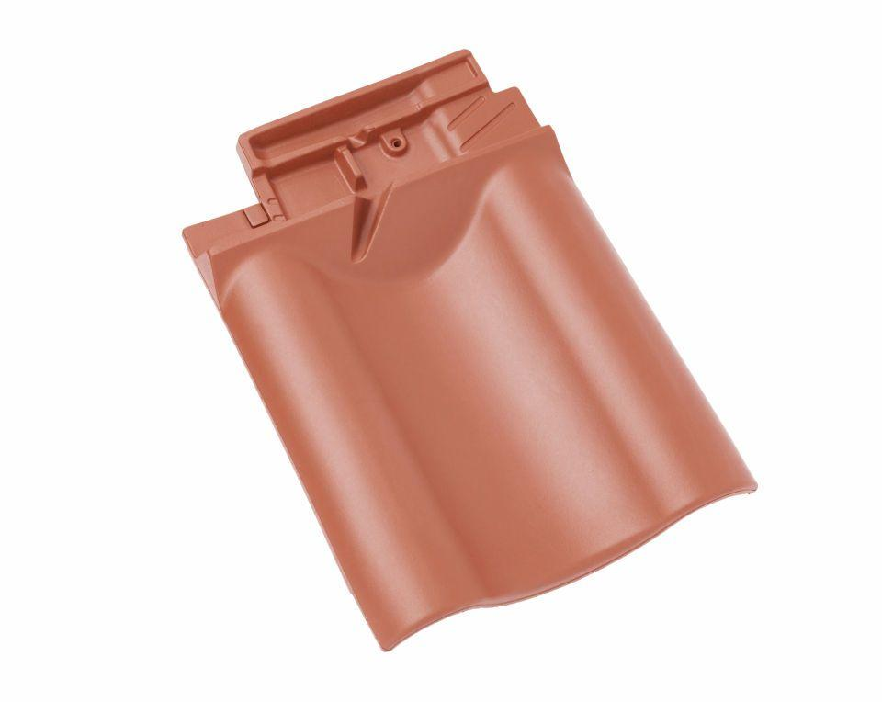Eigenschaften
GTIN:
4019503126915
HAN:
09009314
Art Formziegel
Firstanschluss-Doppelwulst-Ziegel
Farbton
schwarz
Format
Ganzer Ziegel
Oberfläche
glasiert
Breite (mm)
330,00
Länge (mm)
449,00
Farbtonbezeichnung Hersteller
Tiefschwarz

